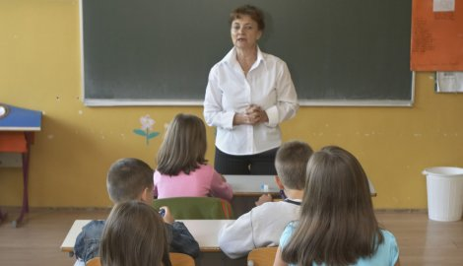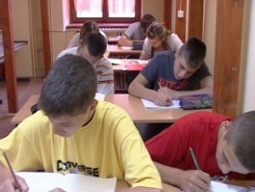 У једном одељењу има 24 ученика,а у другом 5 ученика више.Колико је ученика у другом одељењу?

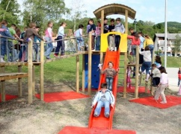
На игралишту је 39 девојчица и дечака за 6 мање. Колико је дечака на игралишту?

Милош је уштедео 45 динара. Од маме је добио још 50 динара. Колико новца има сада?

Сања је имала 56 сличица. Дала је својој сестри 20. Колико је њој остало?

...

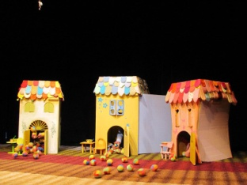
У позориште је требало да иде 68 ученика, али 5 ученика није дошло. Колико карата треба купити?

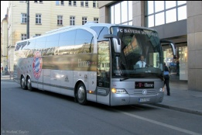
У аутобусу је било 35 путника. На станици је ушло још 5 путника. Колико је путника сада у аутобусу?

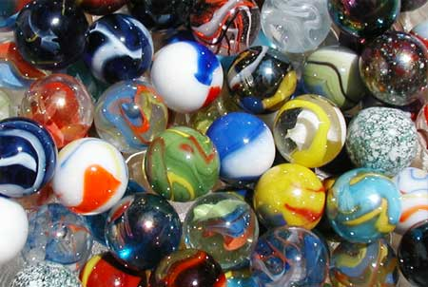
Милан је имао 30 кликера. Добио је од брата 4 и од маме још 5 кликера. Колико кликера има сада?

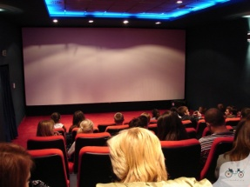
У биоскопу има 58 дечака, а девојчица за 20 мање. Колико је девојчица у биоскопу?

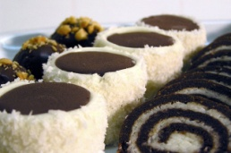 На тањиру је било 14 колача. Иван је појео 5,а онда је мама донела још 3 колача.Колико је колача сада на тањиру?
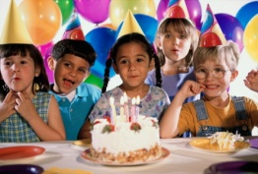 На рођендану је било 29 гостију. Прво су отишла 3 дечака, а после још 4 девојчице. Колико је деце сада на рођендану?
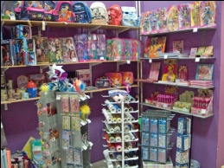 Милан је кренуо у куповину са 79 динара. Купио је књигу за 30 динара,а затим оловку за 7 динара. Колико му је новца остало?
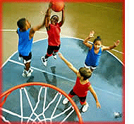
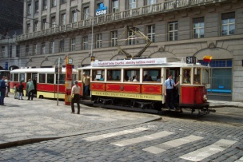 У тамвају је било 46 путника. На станици је ушло још 10 путника, а изашло 5. Колико је путника сада у трамвају?
...

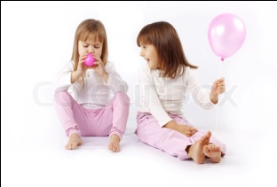
Илијана има 8 балона, а њена сетра 4 више. Колико балона имају укупно?
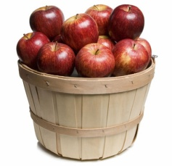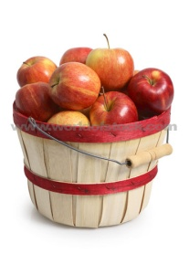У једној корпи има 12 јабука,а у другој 5 мање. Колико је укупно јабука у корпама?

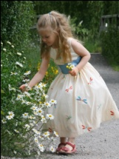 Маша је убрала 20 цветова.Од тога, 7 су беле раде,а остало су љутићи.Колико је љутића Маша убрала?

Ненад је на утакмици постигао 9 погодака, а Милош два више од Ненада. Колико погодака су укупно постигли?

